Zkušební řád – 3. kyu

I. UKEMI WAZA

* viz. 4. kyu, přes překážku, na žíněnce (mae, joko, uširo, zempo ukemi).
* na parketách bez překážky

II. NAGE WAZA

1. TACHI WAZA:

Goši waza: **uširo goši**

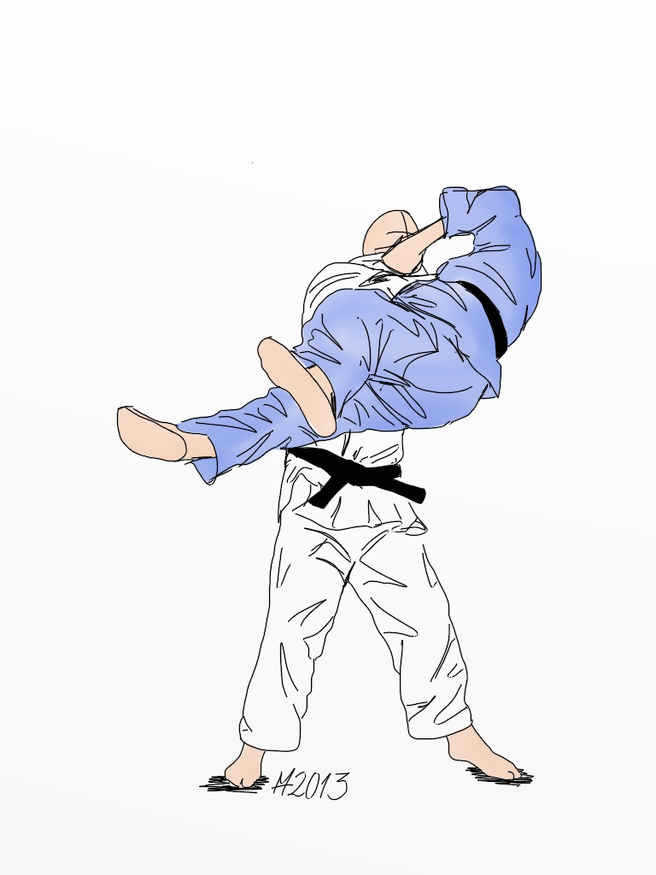

Aši waza: **sasae curi komi aši** (hiza guruma)

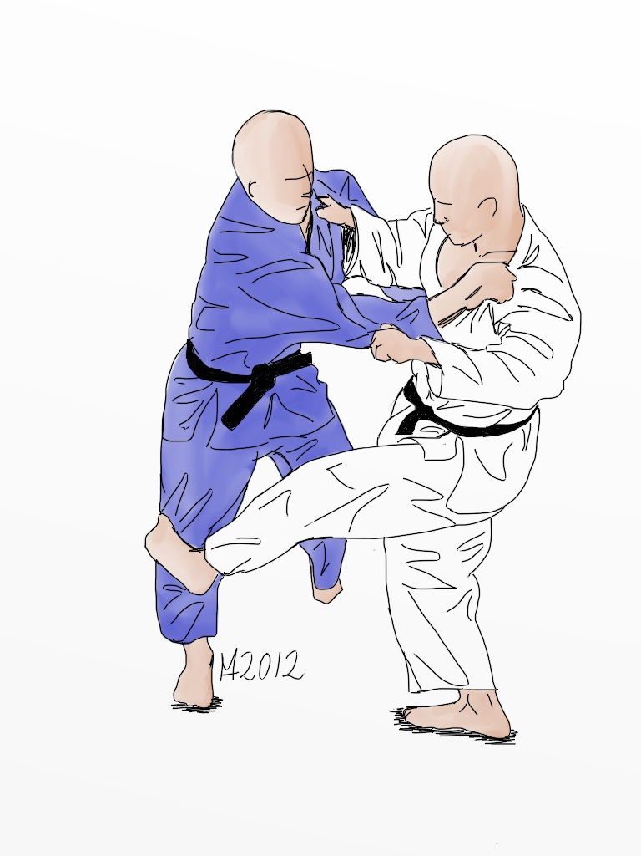

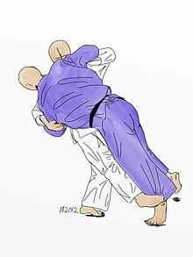

**de aši harai** (ko soto gari)

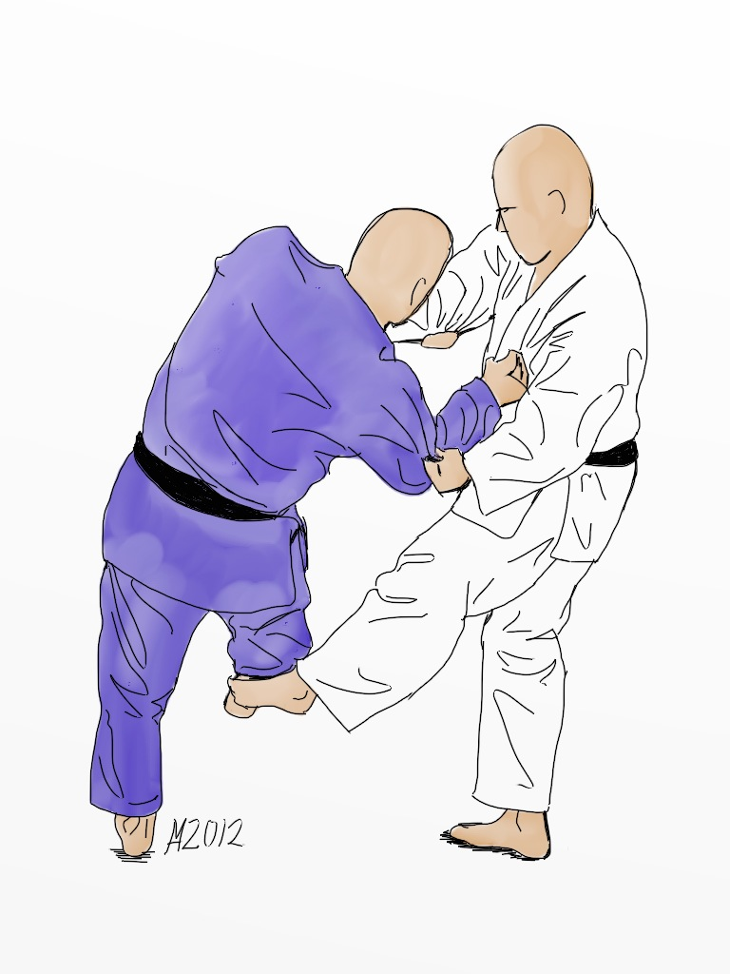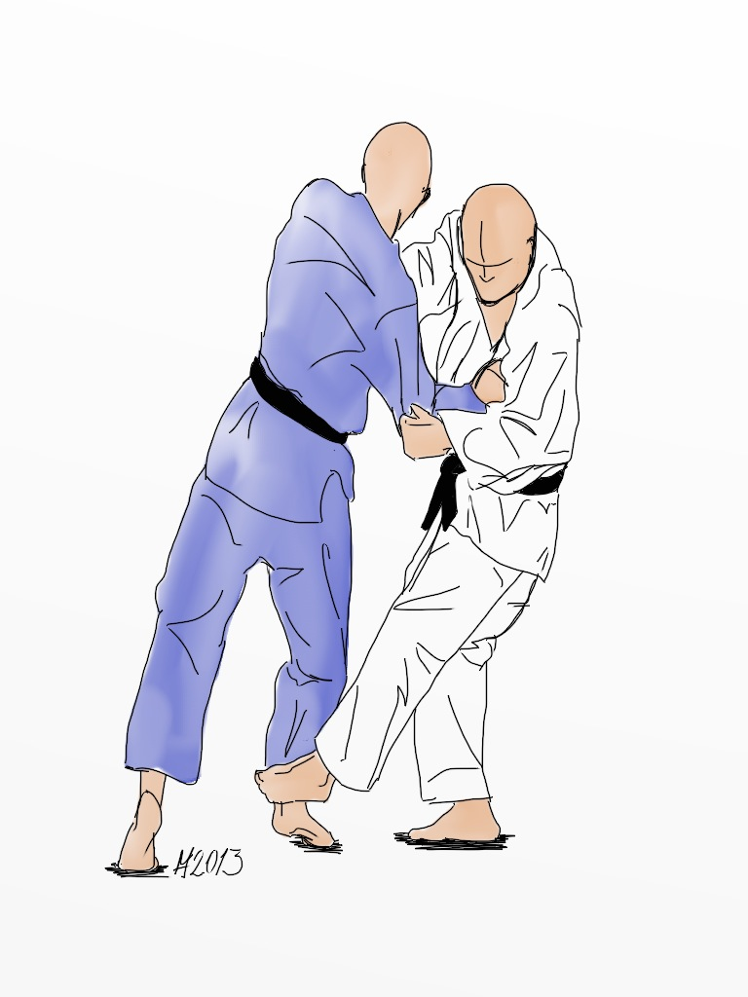

Te waza: **sukkui nage**

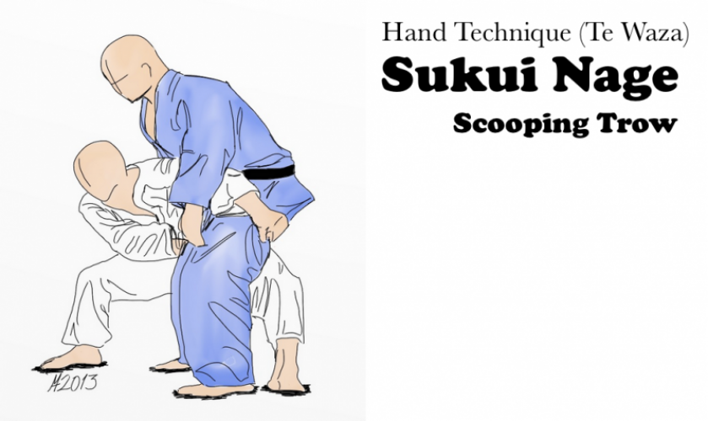

1. SUTEMI WAZA:

Mae sutemi waza: **tomoe nage** (joko tomoe nage)

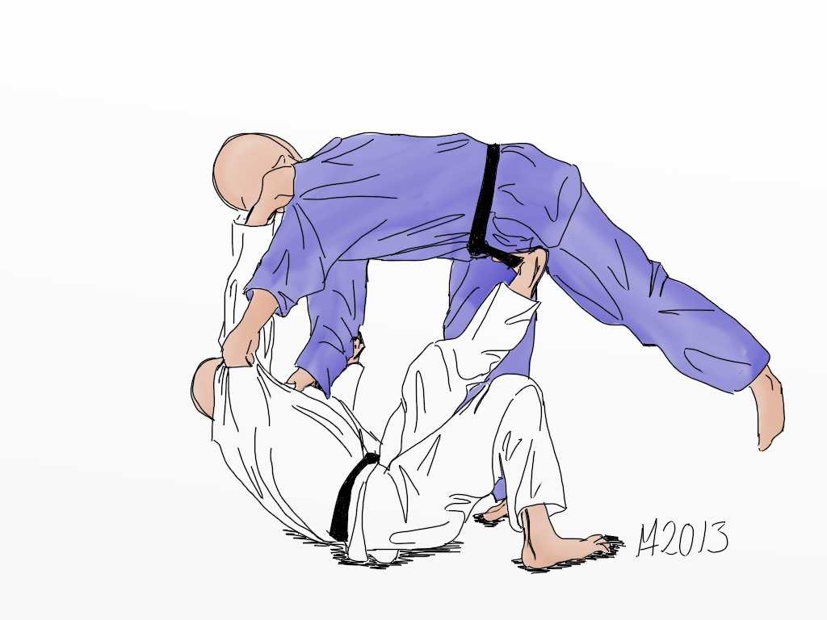

III. ATEMI WAZA

a) KOBUŠI ATE WAZA: **kizami tsuki – jab (úder s přední ruky pěstí)**

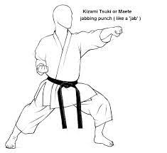

**nagaši tsuki – jab s pivotem. Úder s přední ruky s úhybem.**

b) TEGATANA ATE WAZA: **uraken uči**

**tetsui uči**

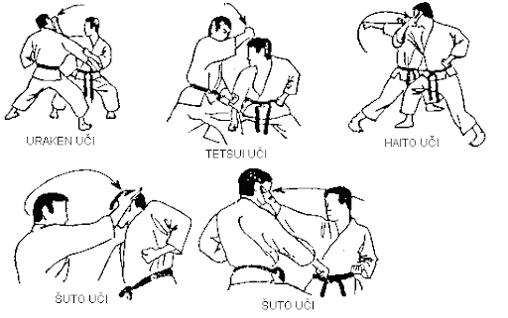

c) KERI WAZA: **mawaši geri – obloukový kop holení nebo nártem.**

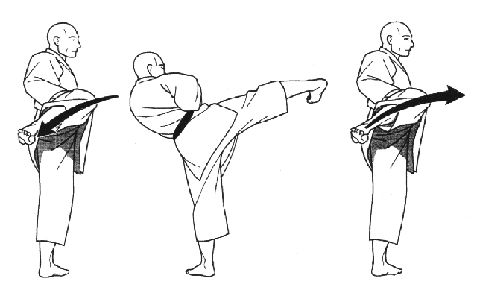

**fumi komi geri** (fumi kiri) – dupnutí patou na kotník nebo nárt

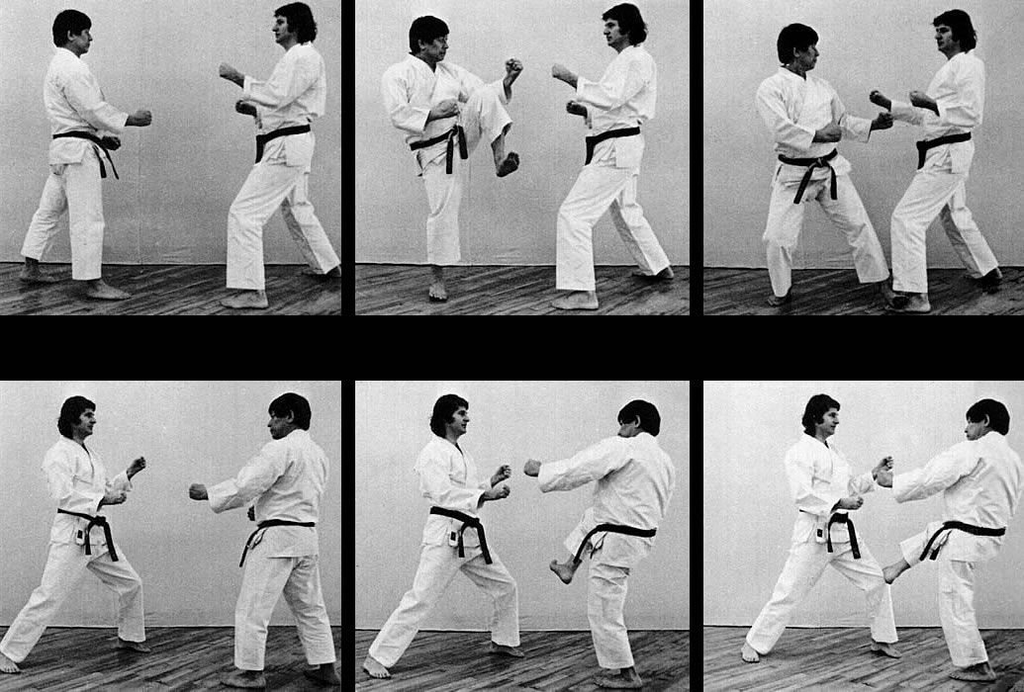

IV. KATAME WAZA

a) OSAE KOMI WAZA: **joko šiho gatame**

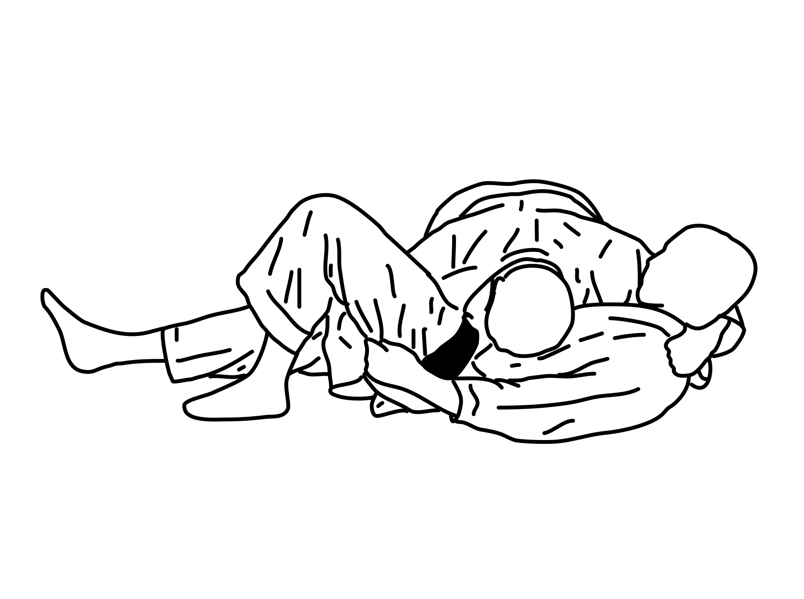

b) ŠIME WAZA: **uširo žime – škrcení předloktím zezadu.**

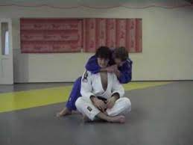

c) KWANSETSU WAZA: **kanuki gatame**

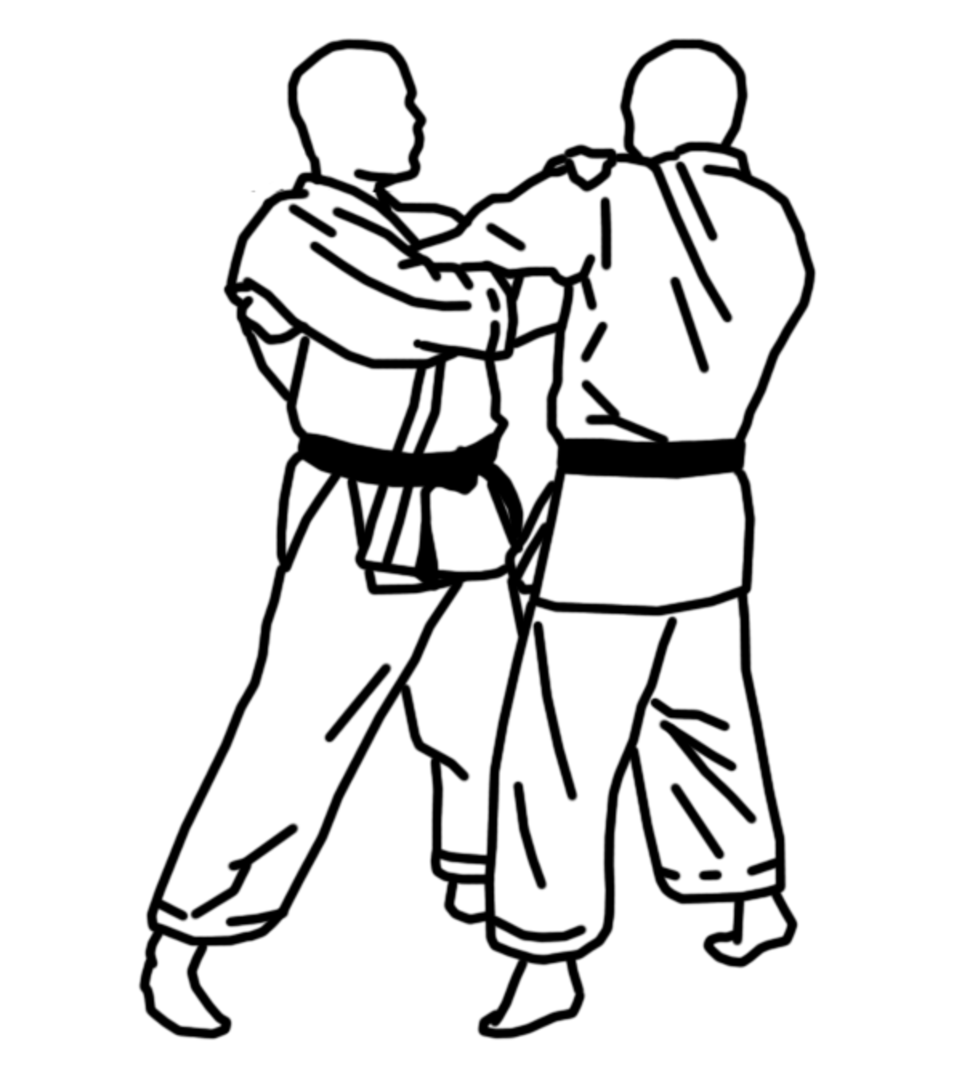

**džudži gatame**

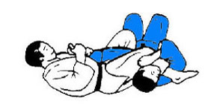

**ude garami** (kuzure ude garami, šiho nage)

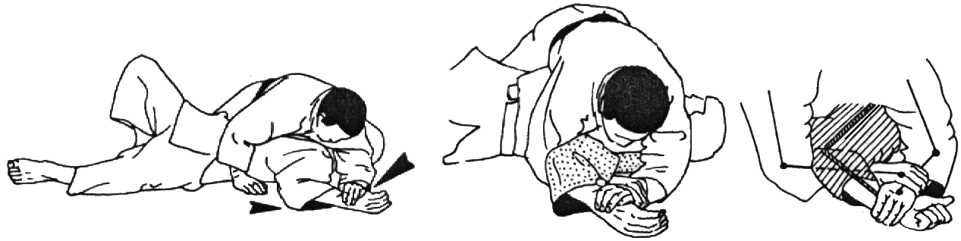

**gyaku ude garami – kimura**

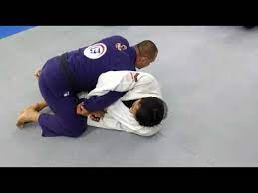

V. OBRANY PROTI PŘEDEPSANÝM ÚTOKŮM

* obrany na zemi (únik z držení 5. – 3. kyu [2 var.], ze znásilnění, z došime technik, ”válečků”, soupeř sedí na obránci a údírá.
* GAEŠI WAZA proti KAGI ATEMI a JOKO GERI – obrana proti háku a bočnímu kopu.

VI. TEORIE

* prevence zabránění útokům
* 3 stupně bolesti a jejich význam v Jiu Jitsu
* zdravověda – první pomoc

*Poznámka: techniky v závorkách je možno provést dle vlastního uvážení.*